GPS接收器测试
来源:互联网
概观
从波音 747 客机的导航操作、汽车驾驶每天都会使用的 GPS导航系统，到寻宝者要找到深藏于森林某处的宝藏，GPS 技术已经迅速融入于多种应用中。
正当创新技术不断提升 GPS 接收器效能的同时，相关的技术特性亦越来越完整。时至今日，软件甚至可建立 GPS 波形，以精确仿真实际的讯号。除此之外，仪器总线技术亦不断提升，目前即可透过 PXI仪控功能，以记录并播放实时的 GPS 讯号。
介绍
由于 GPS 技术已于一般商用市场逐渐普及，因此多项设计均着眼于提升相关特性，如：
1)降低耗电量
2)可寻找微弱的卫星讯号
3)较快的撷取次数
4)更精确的定位功能
透过此应用说明，将可了解进行多项 GPS 接收器量测的方法：敏感度、噪声系数、定位精确度、首次定位时间，与位置误差。此篇技术文件是要能让工程师彻底了解 GPS 的量测技术。对刚开始接触 GPS 接收器量测作业的工程师来说，可对常见的量测作业略知一二。若工程师已具有 GPS 量测的相关经验，亦可透过此篇技术文件初步了解新的仪控技术。此篇应用说明将分为下列数个段落：
GPS 技术的基础 GPS 量测系统 常见量测概述
a.敏感度
b.首次定位时间 (TTFF)
c.定位精确度与重复性
d.追踪精确度与重复性
每个段落均将提供数项实作秘诀与技巧。更重要的是，读者可将自己的结果与 GPS 接收器获得的结果进行比较。透过自己的结果、接收器的结果，再搭配理论量测的结果，即可进一步检视自己的量测数据。
GPS 导航系统介绍
全球定位系统 (GPS) 为空间架构的无线电导航系统，本由美国空军所研发。虽然 GPS 原是开发做为军事定位系统之用，却也对民间产生重要影响。事实上，您目前就可能在车辆、船舶，甚至移动电话中使用 GPS 接收器。GPS 导航系统包含由 24 组卫星，均以 L1 与 L2 频带 (Band) 进行多重讯号的传输。透过 1.57542 GHz 的 L1 频带，各组卫星均产生 1.023 Mchips BPSK (二进制相位键移) 的展频讯号。展频序列则使用称为 C/A (coarse acquisition) 码的虚拟随机数 (PN) 序列。虽然展频序列为 1.023 Mchips，但实际的讯号数据传输率为 50 Hz [1]。在系统的原始布署作业中，一般 GPS 接收器可达 20 ~ 30 公尺以上的精确度误差。此种误差肇因于美国军方依安全理由所附加的随机频率误差所致。然而，此称为选择性可靠度 (Selective availability) 误差讯号源，已于 2000 年 5 月 2 日取消。在今天，接收器的最大误差不超过 5 公尺，而一般误差已降至 1 ~ 2 公尺。
不论是 L1 或 L2 (1.2276 GHz) 频带，GPS 卫星均会产生所谓的「P 码」附属讯号。此讯号为 10.23 Mbps BPSK 的调变讯号，亦使用 PN 序列做为展频码。军方即透过 P 码的传输，进行更精确的定位作业。在 L1 频带中，P 码是透过 C/A 码进行反相位 (Out of phase) 的 90 度传输，以确保可于相同载波上测得此 2 种讯号码 [2]。P 码于 L1 频带中可达 -163 dBW 的讯号功率；于 L2 频带中可达 -166 dBW。相对来说，若在地球表面的 C/A 码，则可于 L1 频带中达到最小 -160 dBW的广播功率。
GPS 导航讯号
针对 C/A 码来说，导航讯号是由数据的 25 个框架(Frame) 所构成，而每个框架则包含 1500 个位 [2]。此外，每组框架均可分为 5 组 300 个位的子框架。当接收器撷取 C/A 码时，将耗费 6 秒钟撷取 1 个子框架，亦即 1 个框架必须耗费 30 秒钟。请注意，其实某些较为深入的量测作业，才有可能真正花费 30 秒钟以撷取完整框架；我们将于稍后讨论之。事实上，30 秒钟仅为撷取完整框架的平均最短时间；系统的首次定位时间 (TTFF) 往往超过 30 秒钟。
为了进行定位作业，大多数的接收器均必须更新卫星星历 (Almanac) 与星历表 (Ephemeris) 的信息。该笔信息均包含于人造卫星所传输的讯号数据中，，而每个子框架亦包含专属的信息集。一般来说，我们可透过子框架的类别，进而辨识出其中所包含的信息 [2][7]：
Sub-frame 1：包含时序修正 (Clock correction)、精确度，与人造卫星的运作情形
Sub-frame 2-3：包含精确的轨道参数，可计算卫星的确实位置
Sub-frames 4-5：包含粗略的卫星轨道数据、时序修正，与运作信息。
而接收器必须透过卫星星历与星历表的信息，才能够进行定位作业。一旦得到各组卫星的确实距离，则高阶 GPS 接收器将透过简单的三角表达式 (Triangulation algorithm) 回传位置信息。事实上，若能整合虚拟距离 (Pseudorange) 与卫星位置的信息，将可让接收器精确识别其位置。
不论是使用 C/A 码或 P 码，接收器均可追踪最多 4 组人造卫星，进行 3D 定位。追踪人造卫星的过程极为复杂，不过简单来说，即是接收器将透过每组卫星的距离，估算出自己的位置。由于讯号是以光速 (c)，或为 299,792,458 m/s 行进，因此接收器可透过下列等式计算出与人造卫星之间的距离，即称为「虚拟距离 (Pseudorange)」：
等式 1.「虚拟距离 (Psedorange)」为时间间隔 (Time interval) 的函式 [1][4]
接收器必须将卫星所传送的讯号数据进行译码，才能够获得定位信息。每个卫星均针对其位置进行广播 (Broadcasting)，接收器跟着透过每组卫星之间的虚拟距离差异，以决定自己的确实位置 [8]。接收器所使用的三角量测法 (Triangulation)，可由 3 组卫星进行 2D 定位；4 组卫星则可进行 3D 定位。
设定 GPS 量测系统
测试 GPS 接收器的主要产品，为 1 组可仿真 GPS 讯号的 RF 向量讯号产生器。在此应用说明中，读者将可了解应如何使用 NI PXI-5671 与 NI PXIe-5672 RF 向量讯号产生器，以达到量测目的。此产品并可搭配 NI GPS 工具组，以模拟 1 ~ 12 组 GPS 人造卫星。
完整的 GPS 量测系统亦应包含多种不同配件，以达最佳效能。举例来说，外接的固定式衰减器 (Attenuator)，可提升功率精确度与噪声层 (Noise floor) 的效能。此外，根据接收器是否支持其直接输入埠的 DC 偏压 (Bias)，某些接收器亦可能需要 DC 阻绝器 (Blocker)。下图即为 GPS 讯号产生的完整系统：
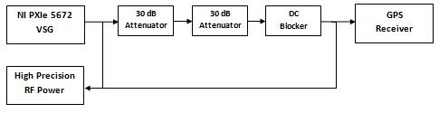
图 1. GPS 产生系统的程序图
如图 1 所示，当测试 GPS 接收器时，往往采用最高 60 dB 的外接 RF 衰减 (留白，Padding)。固定式衰减器至少可提供量测系统 2 项优点。首先，固定式衰减器可确保测试激发的噪声层低于 -174 dBm/Hz 的热噪声层 (Thermal noise floor)。其次，由于可透过高精确度 RF 功率计 (Power meter) 校准讯号准位，因此固定式衰减器亦可提升功率精确度。虽然仅需 20 dB 的衰减即可符合噪声层的要求，但若使用 60 ~ 70 dB 的衰减，则可达到更高的功率精确度与噪声层效能。稍后将接着讨论 RF 功率校准，而图 2 抢先说明衰减对噪声层效能所造成的影响。
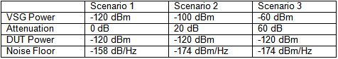
图 2. 不同衰减所需的仪器功率比较
如图 2 所示，衰减可用于减弱噪声，而不仅限于 -174 dBm/Hz 的热噪声层。
RF 向量讯号产生器
当选择 RF 向量讯号产生器时，NI LabVIEW GPS 工具组可同时支持 NI PXI-5671 与 NI PXIe-5672 RF 向量讯号产生器。虽然此 2 款适配卡可产生 GPS 讯号，但由于 PCI Express 总线速度较快，并可立刻进行 IF 等化 (Equalization)，因此 NI PXIe-5672 向量讯号产生器较受到青睐。此 2 款适配卡均具有 6 MB/s 总数据传输率与 1.5 MS/s (IQ) 取样率，可从磁盘串流 GPS 波形。
虽然 PXI控制器硬盘可轻松维持此数据传输率，NI 仍建议使用外接磁盘进行额外的储存容量。下图为包含 NI PXIe-5672 的常见 PXI 系统：
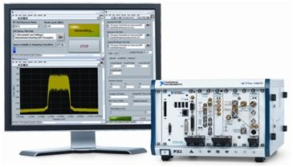
图 3. 包含 NI PXIe 5672 VSG 与 NI PXI-5661 VSA 的 PXI 系统
GPS 工具组可于完整导航讯号期间，建立最长 12.5 分钟 (25 个框架) 的波形。依 6 MB/s 的取样率，则最大档案约为 7.5 GB。由于上述的波形档案尺寸，所有的波形均可储存于多款硬盘选项之一。这些波形储存资源选项包含：
oPXI 控制器的硬盘 (推荐使用 120 GB 硬盘升级)
o如 HDD 8263 与 HDD 8264 的外接 RAID 装置
o外接 USB 2.0 硬盘 (已透过 Western Digital Passport 硬盘进行测试)
上述各种硬盘设定，均可支持超过 20 MB/s 的连续数据串流作业。因此，任何储存选项均可仿真 GPS 讯号，并进行记录与播放。在稍后的段落中，将说明仿真与记录 GPS 波形的整合作业，并进行 GPS 接收器效能的特性参数描述 (Characterization) 作业。
建立仿真的 GPS 讯号
由于 GPS 接收器是透过天线传输数据，并取得卫星星历与星历信息；当然，仿真的 GPS 讯号亦需要该项信息。卫星星历与星历信息，均透过文本文件表示，可提供卫星位置、卫星高度、机器状态，与绕行轨道的相关信息。此外，在建立波形的过程中M，亦必须选择客制参数，如星期时间 (TOW)、位置 (经度、纬度、高度)，与仿真的接收器速率。以此信息为基础，工具组将自动选择最多 12 组人造卫星、计算所有的都卜勒位移 (Doppler shift) 与虚拟距离 (Pseudorange) 信息，并接着产生所需的基频波形。为了可尽快入门，工具组安装程序亦包含范例的卫星星历与星历档案。此外，更可由下列网站直接下载：
透过客制的卫星星历与星历档案，即可建立特定日期与时间的 GPS 讯号，甚至可回溯数年以前。请注意，当选择这些档案时，必须选择与日期相对应的档案。一般来说，卫星星历与星历信息为每日更新，因此当选择特定时间与日期时，亦应选择同 1 天的档案。下载的星历档案往往为压缩的「*.Z」格式。因此，在搭配使用 GPS 工具组之前，档案必须先行解压缩。
只要使用工具组中的「自动模式 (Automatic mode)」，即可囊括大多数的 GPS 模块作业，并可透过程序设计的方式，计算都卜勒与随机距离信息；当然，此功能亦提供手动模式。在手动模式 (Manual mode) 中，使用者可个别指定每组人造卫星的信息。图 4 即显示此 2 种作业模式所提供的输入参数。
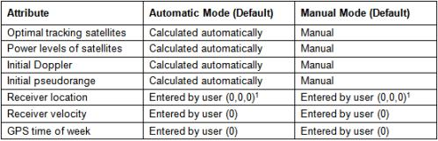
1LLA (longitude, latitude, altitude)
图 4. GPS 工具组自动与手动模式的默认值
请注意，工具组将根据所指定的星历档案，于可能的数值范围中强制设定 GPS 的 TOW。因此，若选择的数值超出该星历档案的范围，工具组将自动设定为最接近的数值并提醒使用者。「niGPS Write Waveform To File」范例程序即可建立 GPS 基频波形 (自动模式)，而其人机接口即如下图所示。
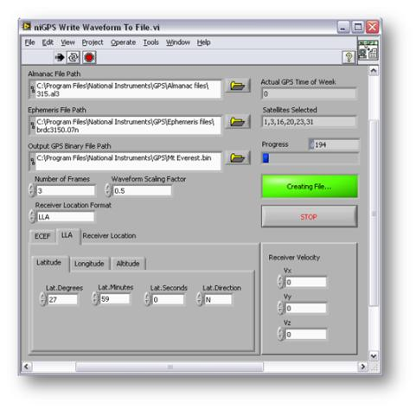
图 5. 简单的范例程序即可建立 GPS 测试波形。
请注意，某些特定量测作业，将决定用户所建立 GPS 测试的文件类型。举例来说，当量测接收器敏感度时，将仿真单一人造卫星。另一方面来说，需要定位作业的量测 (如 TTFF 与位置精确度)，所使用的 GPS 讯号将仿真多组人造卫星。基于上述需求，NI GPS 工具组所搭配的范例程序，将同时包含单位星与多重卫星仿真功能。
记录空气中的 GPS 讯号
建立 GPS 波形时，其独特又日趋普遍的方式，即是直接从空气中撷取之。在此测试中，我们使用向量讯号分析器 (如 NI PXI 5661) 记录讯号，再透过向量讯号产生器 (如 NI PXIe-5672) 产生已记录的讯号。由于在记录 GPS 讯号时，亦可撷取实际的讯号减损 (Impairments)，因此在播放讯号时，可进一步了解接收器于布署环境中的作业情形。
只要透过极为直接的方式，即可撷取空气中的 GPS 讯号。在 RF 记录系统中，我们将适合的天线与放大器，搭配使用 PXI 向量讯号分析器与硬盘，以撷取最多可达数个小时的连续数据。举例来说，1 组 2 TB 的 RAID 磁盘阵列，即可记录最多 25 个小时的 GPS 波形。由于此篇技术文件将不会讨论串流的特殊技术，因此若需要相关范例程序代码，请至：http://www.ni.com/streaming/rf。透过下列段落，即可了解应如何针对 RF 记录与播放系统，设定合适的 RF 前端。
不同类型的无线通信讯号，均需要不同的带宽、中央频率，与增益。以 GPS 讯号来说，基本系统需求是以 1.57542 GHz 的中央频率，记录 2.046 MHz 的 RF 带宽。依此带宽需求，至少必须达到 2.5 MS/s (1.25 x 2 MHz) 取样率。注意：此处的 1.25 乘数，是根据 PXI-5661 数字降转换器 (DDC) 于降频 (Decimation) 阶段的下降 (Roll-off) 滤波器所得出。
在下方说明的测试作业中，我们使用 5 MS/s (20 MB/s) 取样率以撷取完整的带宽。由于标准 PXI 控制器硬盘即可达到 20 MB/s 或更高的数据流量，因此不需使用外接的 RAID 亦可将 GPS 讯号串流至磁盘。然而，基于 2 个理由，我们仍建议使用外接硬盘。首先，外接硬盘可提升整体的数据储存量，并记录多组波形。其次，外接硬盘不会对 PXI 控制器的硬盘造成额外负担。在下方说明的测试作业中，我们采用 1 组 USB 2.0 的外接硬盘。此硬盘为 320 GB 的 Western Digital Passport，具有 5400 RPM 的硬盘转速。在我们的测试作业中，一般读取速度约落在 25 ~ 28 MB/s。因此该款硬盘可同时用于 GPS 波形数据串流的仿真 (6 MB/s) 与记录 (20 MB/s) 作业。
GPS 讯号记录作业最为特殊之处，即是选择并设定合适的天线与低噪声放大器 (LNA)。透过一般被动式平面天线 (Passive patch antenna)，即可于 L1 GPS 频带中发现介于 -120 ~ -110 dBm 的常见峰值功率 (此处为 -116 dBm)。由于 GPS 讯号的功率强度极小，因此必须进行放大作业，以使向量讯号分析器可撷取卫星讯号的完整动态范围。虽然有多个方法可将合适的增益强度套用至讯号，不过我们发现：若使用主动式 GPS 天线搭配 NI PXI-5690 前置放大器 (Pre-amplifier) 时，即可达到最佳效果。若串联 2 组各可达 30 dB 增益的 LNA，则总增益则可达到 60 dB (30 + 30)。因此，向量讯号分析器可测得的峰值功率，将从 -116 dBm 提升至 -56 dBm。下图即为该项设定的范例系统：
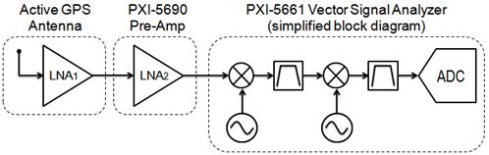
图 6. GPS 接收器与串联的 LNA。
请注意，记录操作系统的必备组件之一，即为主动式 GPS 天线。主动式 (Active) GPS 天线，包含 1 组平面天线与 1 组 LNA。此款天线一般均需要 2.5V ~ 5V 的 DC 偏压电压，并仅需约 $20 美金即可购买现成产品。为了简单起见，我们使用 1 组天线搭配 1 组 SMA 接头。我们将于下列段落中看到，在 RF 前端的第一组 LNA 噪声图形极为重要；该图形将可确认进行记录作业的仪控，是否对无线讯号构成最低噪声。亦请注意，图 6 中的向量讯号分析器为简化图标。实际的 PXI-5661 为 3 阶段式超外差 (Super-heterodyne) 向量讯号分析器，较复杂于图中所示。
若将 60 dB 套用至无线讯号中，则可于 L1 中得到约 -60 ~ -50 dBm 的峰值功率。若以扫频 (Swept spectrum) 模式设定 VSA 并分析整体频谱，则亦将发现 L1 频带 (FM 与移动电话)之外的带中功率 (Power in band)，其强度将高于 GPS 讯号。然而，带外 (Out-of-band) 讯号的峰值功率一般均不会超过 -20 dBm，且将透过 VSA 的多组带通 (Band pass) 滤波器之一进行滤波作业。若要检视记录装置的 RF 前端是否达到应有效率，最简单的方法之一即为开启 RFSA 示范面板的范例程序。透过此程序，即可于 L1 GPS 频带中呈现 RF 频谱。图 7 即为常见的频谱。请注意，此频谱截图是透过 GPS 中心频率于室外所得。主动式 GPS 天线与 PXI-5690 前置放大器，可达到 60 dB 的总增益。
中心频率：1.57542 GHz
展频 (Span)：4 MHz
RBW：10 Hz
平均：RMS、20 Averages
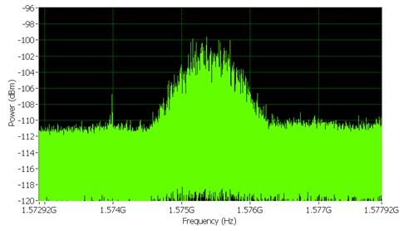
图 7. 仅透过极小的分辨率带宽 (RBW)，才可于频谱中呈现 GPS
此处使用前面所提到的 RF 记录与播放 LabVIEW 范例程序；设定 -50 dBm 的参考准位、1.57542 GHz 中央频率，与 5 MS/s 的 IQ 取样率。下图即显示设置范例的人机接口：
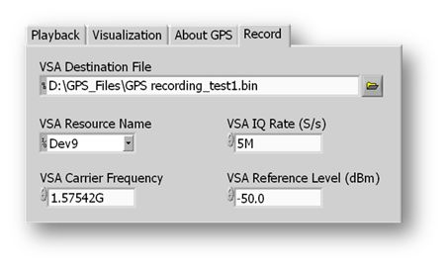
图 8. RF 记录与播放范例的人机接口。
GPS 讯号的最长记录时间，将根据取样率与最大储存容量而定。若使用 2 TB 容量的 Raid 磁盘阵列 (Windows XP 所支持的最大磁盘)，将可透过 5 MS/s 取样率记录最多 25 个小时的讯号。
设定 RF 前端
由于串联的 LNA 可提供 60 dB 的增益，因此使用者可大幅提升向量讯号分析器前端的功率。在我们的量测作业中，60 dB 的增益即足以将峰值功率从 -116 dBm 提升至 -56 dBm。而透过 60 dB 的增益 (与 1.5 dB 的噪声系数)，讯号的噪声功率将为 –112 dBm/Hz (-174 + 增益 + F)。因此，所能撷取到的讯噪比 (SNR) 最高可达 56.5 dB (-56 dBm +112.5 dBm)，亦低于实际的仪器动态范围。由此可知，若有 80 dB 的动态范围，则 VSA 将可记录最大的 SNR，且不会有无线讯号的噪声影响。
当要记录任何无线讯号时，可将参考准位设定高出一般峰值功率至少 5 dB，以因应任何讯号强度的异常现象。在某些情况下，虽然上述此步骤将降低 VSA 的有效动态范围，但 GPS 讯号却不会受到影响。由于 GPS 讯号于天线输入的最大理想 SNR 即为 58 dB (-116 + 174)，因此若于 VSA 记录超过 58 dB 的动态范围将无任何意义。因此，我们甚至可以「抛弃」仪器的动态范围达 10 dB 以上，亦不会影响记录讯号的质量 (在此带宽中，PXI-5661 将提供优于 75 dB 的动态范围)。
由于必须设定合适的参考准位，适当设定记录装置的 RF 前端亦显得同样重要。如先前所提，若要获得最佳的 RF 记录数据，则建议使用主动式 GPS 天线。由于主动式天线内建 LNA，以低噪声系数提供最高 30 dB 的增益，因此亦可供应 DC 偏压。下方将接着说明多种偏压方式。
方法 1：以 GPS 接收器进行供电的主动式天线
第一个方法，是以 DC 偏压「T」供电至主动式天线。在此范例中，我们将 DC 讯号 (此为 3.3 V) 套用至偏压「T」的DC 埠，且「T」又将合适的 DC 偏移套用至主动式天线。请注意，此处将根据主动式天线的 DC 功率需求，进而决定是否套用精确的 DC 电压。下图即说明相关连结情形。
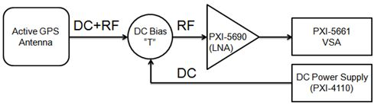
图 9. 使用 DC 偏压「T」供电至主动式 GPS 天线
在图 9 中可发现，PXI-4110 可程序化 DC 电源供应器，即可供应 DC 偏压讯号。虽然多款现成的电源供应器 (其中亦包含价位较低的电源供应器) 均可用于此应用中，我们还是使用 PXI-4110 以简化作业。同样的，现有常见的偏压器 (Bias tee) 可进行最高 1.58 GHz 的作业，而此处所使用的偏压器购自于 www.minicircuits.com。
方法 2：以接收器供电至主动式天线
供电至主动式 GPS 天线的第二个方法，即是透过天线本身的接收器。大多数的现成 GPS 接收器，均使用单一端口供电至主动式 GPS 天线，且此端口亦透过合适的 DC 讯号达到偏压。若将主动式 GPS 接收器整合分裂器 (Splitter) 与 DC 阻绝器 (Blocker)，即可供电至主动式 LNA，并仅记录 GPS 接收器所获得的讯号。下图即为正确的连结方式：
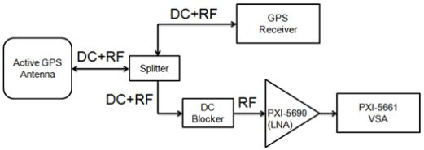
图 10. 透过 DC 阻绝器 (Blocker)，将可记录并分析 GPS 讯号
如图 10 所示，GPS 接收器的 DC 偏压即用以供电至 LNA。请注意，由于当进行记录时，即可观察接收器的相关特性，如速度与精确度衰减 (Dilution) 情形，因此方法 2 特别适用于驱动程序测试。
串联式 (Noise figure) 噪声系数计算
若要计算已记录 GPS 讯号的总噪声量，只要找出整体 RF 前端的噪声系数即可。就一般情况来说，整组系统的噪声系数，往往受到系统的第一组放大器所影响。在所有 RF 组件或系统中，噪声系数均可视为 SNRin与 SNRout(参阅：量测技术的噪声系数) 的比例。当记录 GPS 讯号时，必须先找出整体 RF 前端的噪声系数。
当执行串联式噪声系数计算时，必须先行针对每笔噪声系数与增益，将之转换为线性等式；即所谓的「噪声因子 (Noise factor)」。当以串联的 RF 组件计算系统的噪声系数时，即可先找出系统的噪声因子，并接着转换为噪声系数。因此系统的噪声系数必须使用下列等式计算之：
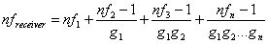
等式 2. 串联式 RF 放大器的噪声系数计算作业 [3]
请注意，由于噪声因子 (nf) 与增益 (g) 属于线性关系而非对数 (Logarithmic) 关系，因此以小写表示之。下列即为增益与噪声系数，从线性转换为对数 (反之亦然) 的等式：
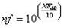
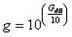
等式 3 到等式 6. 增益与噪声系数的线性/对数转换 [3]
内建低噪声放大器 (LNA) 的主动式 GPS 天线，一般均提供 30 dB 的增益，且其噪声系数约为 1.5 dB。在仪控记录作业的第二阶段，则由 NI PXI-5690 提供 30 dB 的附加增益。由于其噪声系数较高 (5 dB)，因此第二组放大器仅将产生极小的噪声至系统中。在教学实作中，可针对记录仪控作业的完整 RF 前端，使用等式 2 计算其噪声因子。增益与噪声系数值即如下图所示：
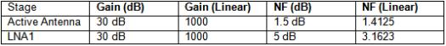
图 11. RF 前端的首 2 组组件噪声系数与因子。
根据上列计算，即可找出接收器的整体噪声因子：
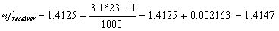
等式 7. RF 记录系统的串联噪声系数
若要将噪声因子转换为噪声系数 (单位为 dB)，则可套用等式 3 以获得下列结果：
等式 8. 第一组 LNA 的噪声系数将影响接收器的噪声系数
如等式 8 所示，第一组 LNA (1.5 dB) 的噪声系数，将影响整组量测系统的噪声系数。透过 VSA 的相关设定，可让仪器的噪声水平 (Noise floor) 低于输入激发的噪声水平，因此用户所进行的记录作业，将仅对无线讯号造成 1.507 dB 的噪声。
对 GPS 接收器发出讯号
由于多款接收器可使用合适的软件，让用户呈现如经度与纬度的信息，因此需要更标准化的方式进行自动量测作业。还好，目前有多款接收器均可透过众所周知的 NMEA-183 协议，以设定对 PXI 控制器发出讯号。如此一来，接收器将可透过序列或 USB 连接线，连续传送相关指令。在 NI LabVIEW 中，所有的指令均可转换语法，以回传卫星与定位信息。NMEA-183 协议可支持 6 种基本指令，并各自代表专属的信息。这些指令即如下表所示：
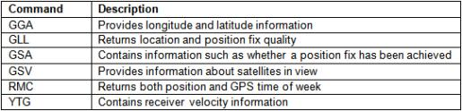
图 12. 基本 NMEA-183 指令概述
以实际测试需要而言，GGA、GSA，与 GSV 指令应最为实用。更值得一提的是，GSA 指令的信息可用于了解接收器是否可达到定位作业需要，或可用于首次定位时间 (Time To First Fix，TTFF) 量测。当执行高敏感性的量测时，实际可针对所追踪的卫星，使用 GSV 指令回传 C/N (Carrier-to-noise) 比。
虽然无法于此详细说明 MNEA-183 协议，但可至其他网站寻找所有的指令信息，如：http://www.gpsinformation.org/dale/nmea.htm#RMC.在 LabVIEW 中，这些指令可透过 NI-VISA 驱动程序转换其语法。
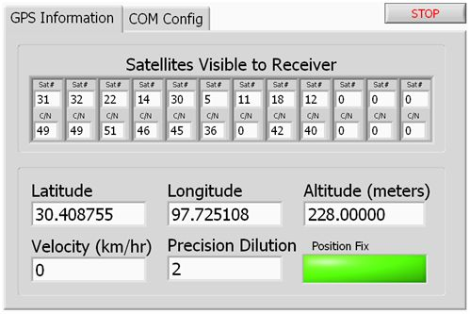
图 13. 使用 NMEA-183 协议的 LabVIEW 范例
GPS 量测技术
目前有多种量测作业可为 GPS 接收器的效能进行特性描述 (Characterization)，其中亦有数种常见量测可套用至所有的 GPS 接收器中。此章节将说明执行量测的理论与实作，如：敏感度、首次定位时间 (TTFF)、定位精确度/可重复性，与定位追踪不定性 (Uncertainty)。应注意的是，还有许多不同的方式可检验定位精确度，并执行接收器追踪功能的测试。虽然接着将说明多种基本方式，但仍无法概括所有。
敏感度 (Sensitivity) 量测作业介绍
敏感度为 GPS 接收器功能的最重要量测作业之一。事实上，对多款已量产的 GPS 接收器来说，仅限为最后生产测试所执行的 RF 量测而已。若深入来说，敏感度量测即为「接收器可追踪并接收上方卫星定位信息的最低卫星功率强度」。一般人均认为，GPS 接收器必须串联多组 LNA 以达极高的增益，才能将讯号放大到合适的功率强度。事实上，虽然 LNA 可提升讯号功率，亦可能降低 SNR。因此，当 GPS 讯号的 RF 功率强度降低时，SNR 也将跟着降低，最后让接收器无法追踪卫星。
多款 GPS 接收器可指定 2 组敏感值：撷取敏感度 (Acquisition sensitivity) 与讯号追踪敏感度(Signal tracking sensitivity) [9]。如字面上的意思，撷取敏感度为「接收器可进行定位的最低功率强度」。相反而言，讯号追踪敏感度为「接收器可追踪各个卫星的最低功率强度」。
以基本概念而言，我们可将敏感度定义为「无线接收器产生所需最低位错误率 (BER) 的最低功率强度」。由于 BER 与载波噪声 (Carrier-to-noise，C/N) 比息息相关，因此敏感度一般均是透过已知的接收器输入功率强度，得出所需的 C/N 值而定。
请注意，各组卫星的 C/N 值，均可直接透过 GPS 接收器的芯片组而得。目前有多种方式可计算出此项数值，而某几款接收器却是计算发讯日期 (Message date) 而得出约略值。当透过高功率测试激发进行模拟时，新款 GPS 接收器一般均可得到 54 ~ 56 dB-Hz 的 C/N 峰值。由于即便是万里无云的晴空，GPS 接收器亦可能得出 30 ~ 50 dB-Hz 的 C/N 值；因此该 C/N 限值尚属于正常范围之内。一般 GPS 接收器均必须达到最小 C/N 比值，才能符合 28 ~ 32 dB-Hz 的定位 (撷取敏感度) 范围。因此，某些特殊接收器的敏感度可定义为「接收器产生最低定位 C/N 比值所需的最低功率强度」。
理论上来说，单一卫星或多组卫星测试激发均可量测敏感度。而实务上来看，由于已可轻松且稳定发出所需的 RF 功率，因此往往是以单一卫星模式进行量测作业。依定义而言，敏感度为接收器回传最小 C/N 比值的最低功率强度。在接下来的讨论中，则可发现接收器的敏感度甚为依赖 RF 前端的噪声指数 (Noise figure。就数学表达式来看，我们可根据下列等式发现敏感度与接收器噪声指数之间的关联性：
等式 9. 敏感度为 C/N 与噪声指数所构成的函式。
在等式 9 中，敏感度可表达为 C/N 比值与噪声指数的函式。举例来说，定位追踪所需的最低 C/N 为 32 dB-Hz，则噪声指数为 2 dB 的接收器将具有 -140 dBm (-174 + 32 + 2) 的敏感度。然而，当单独测试基频 (Baseband) 收发器时，往往忽略了第一组 LNA。一般接收器为下图所示：
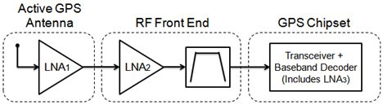
图 14. GPS 接收器往往串联多组 LNA [6]
如图 14 所示，一般 GPS 接收器均是串联了多组 LNA，为 GPS 讯号提供高效率的增益。如先前所说，第一组 LNA 将决定整组系统的噪声指数。图 14 中，我们先假设 LNA1具有 30 dB 的增益与 1.5 dB 的 NF。此外，我们假设整个 RF 前端具有 40 dB 的增益与 5 dB 的 NF。接着请注意，由于 LNA2之后的噪声功率将超过 -174 dBm/Hz 的热噪声 (Thermal noise)，因此带通 (Bandpass) 滤波器将同时减弱讯号与噪声。如此将几乎不会对 SNR 造成任何影响。最后，我们假设 GPS 芯片组可产生 40 dB 的增益与 5 dB 的噪声指数。即可计算出整组系统的噪声指数为：
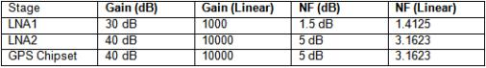
图 15. 线性与对数模式的增益与 NF
根据上列计算，即可找出接收器的整体噪声因子：
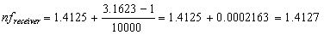
等式 10 与 11. 第一组 LNA 的噪声系数将影响接收器的噪声系数
透过等式 10 与 11 来看，若 GPS 接收器连接已启动的天线，则其噪声指数约可达 1.5 dB。请注意，我们已经先忽略了相关噪声指数等式中的第三项条件。由于此数值极小，基本上可将之忽略。
在某些案例中，GPS 接收器的作业天线会搭配使用内建 LNA。因此测试点将忽略接收器的第一组 LNA。如此一来将透过第二组 LNA 得出噪声指数，且其往往又大于第一组 LNA 的噪声指数。若将 LNA1移除，则可透过下列等式得出 LNA2的噪声指数。
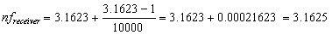
等式 12 与 13. 移除第一组 LNA 所得到的接收器噪声指数
如等式 12 与 13 所示，若将具备最佳噪声指数的 LNA 移除，则将大幅影响整组接收器的噪声指数。请注意，虽然此「常见」GPS 接收器噪声指数的计算范例纯为理论叙述，但仍具有其重要性。由于接收器所呈现的 C/N 比值，实在与系统的噪声系数密不可分，因此系统的噪声系数可协助我们设定合适的 C/N 测试限制。
单一卫星敏感度量测
在了解敏感度量测的基本理论之后，接着将进行实际量测的各个程序。一般测试系统均是透过直接联机，将模拟的 L1 单一卫星载波送入至 DUT 的 RF 通讯端口中。为了获得 C/N 比值，我们将接收器设定透过 NMEA-183 协议进行通讯。在 LabVIEW 中，则仅需串联 3 笔 GSV 指令，即可读取最大的卫星 C/N 值。
根据 GPS 规格说明，单一 L1 卫星若位于地球表面，则其功率应不低于 -130 dBm [7]。然而，消费者对室内与户外的 GPS 接收器使用需求，已进一步压低了测试限制。事实上，多款 GPS 接收器可达最低 -142 dBm 定位追踪敏感度，与最低 -160 dBm 讯号追踪。在一般作业点 (Operating point) 时，大多数的 GPS 接收器均可迅速持续锁定低于 6dB 的讯号，因此我们的测试激发则使用 -136dBm 的平均 RF 功率强度。
若要达到最佳的功率精确度与噪声水平 (Noise floor) 效能，则建议针对 RF 向量讯号产生器的输出，使用外接衰减。在大多数的案例中，40 dB ~ 60 dB 的外接衰减，可让我们更接近线性范围 (功率 ≥ -80 dBm)，妥善操作产生器。由于各组接收器的定位衰减 (Fix attenuation) 均不甚固定，因此必须先行校准系统，以决定测试激发的正确功率。
在校准程序中，我们可考虑：1) 讯号的峰值平均比 (Peak-to-average ratio)、衰减器各个部分的差异，还有任何接线作业可能的插入损耗 (Insertion loss)。为了校准系统，应先从 DUT 切断联机，再将该联机接至 RF 向量讯号分析器 (如 PXI-5661)。
Part A：单一卫星校准
当执行敏感度量测时，RF 功率强度的精确性，实为讯号产生器最重要的特性之一。由于接收器可获得 0 数字精确度的 C/N 值 (如 34 dB-Hz)，因此生产测试中的敏感度量测可达 ± 0.5 dB 的功率精确度。因此，必须确保我们的仪控功能至少要达到相等或以上的效能。由于一般 RF 仪控作业是专为大范围功率强度、频率范围，与温度条件所设计，因此在执行基本系统校准时，量测的可重复性 (Repeatability) 应远高于特定仪器效能。下列章节将进一步说明可确保 RF 功率精确度的 2 种方法。
方法 1：单一被动式 RF 衰减器：
虽然使用外接衰减，是为了确保 GPS 讯号产生作业可达最佳噪声密度，但实际仅需 20 dB 的衰减，即可确保噪声密度低于 -174 dBm/Hz。当使用 20 dB 的固定板 (Pad) 时，仅需将仪器设定为超过 20 dB 的 RF 功率强度即可。为了达到 -136 dBm 的目标，仪器应程序设计为 -115 dBm (假设 1 dB 的连接线插入损耗)，且将 20 dB 衰减器直接连至产生器的输出。则所达到的 RF 功率将为 -136 dBm，但仍具有额外的不确定性。假设 20 dB 的固定板具有 ± 0.25 dB 的不确定性，且 RF 产生器亦于 -116 dBm 具有 ± 1.0 dB 的不确定性，则整体的不确定性将为 ± 1.25 dB。因此，虽然方法 1 最为简单且不需进行校准，但由于系统中的多项组件均未经过校准，因此可能接着发生不确定性。请注意，造成仪器不确定性最主要的原因之一，即为电压驻波比 (Voltage standing wave ratio，VSWR)。因为被动式衰减器是直接连至仪器的输出，所以反射回仪器的驻波即为实际衰减。由于降低了功率的不确定性，因此可提升整体功率的精确性。
请注意，此处亦使用高效能 VNA 确实量测被动衰减器。透过此量测装置，即可于 ± 0.1 dB 的不确定性之内，决定所要套用的衰减。
方法 2：经过校准的多组被动衰减器
校准 RF 功率的第二种方法，即是使用高精确度的 RF 功率计 (高于 ± 0.2 dB 的精确度，并最低可达 -70 dBm) 搭配多款固定式衰减器。因为我们是以固定频率，与相对较小的功率范围操作 RF 产生器，所以可有效修正由产生器造成的任何错误。此外，由于被动衰减器是以固定频率进行线性动作，因此亦可校准其不确定性。在方法 2 中，主要即必须确保产生系统可达到最佳效能，且将不确定性降至最低。此高精确度功率计可达优于 80 dB 的动态范围 (往往为双头式仪器)，进而确保最低的量测不确定性。
透过高精确度的功率计，即可使用 3 种量测作业进行系统校准：1 种用于向量讯号产生器的 RF 功率，另外 2 种量测作业可校准衰减器。为了达到最佳的不确定性，则应设定系统所需的最少量测次数。若要达到 -136 dBm 的 RF 功率强度，则可将 RF 仪器程序设计为 -65 dBm 的功率强度，并使用 70 dB 固定衰减 (假设 1 dB 插入损耗)。为了确实进行 RF 功率强度的程序设计作业，则可透过固定的 Padding 校准实际衰减。校准程序如下：
1) 将 VSG 程序设计为+15 dBm 功率强度
可开启 Measurement and Automation Explorer (MAX) 并使用测试面板。透过测试面板以 +15 dBm 产生 1.58 GHz 连续波 (CW) 讯号。
2) 以高精确度的功率计量测 RF 功率
使用 RF 功率计，让功率达到仪器功率精确度规格的 +14.78 dBm (或近似值) 之内。
3) 附加 70 dB 固定式衰减器(30 dB + 20 dB + 20 dB) 与任何必要的连接线
4) 以高精确度的功率计量测 RF 功率
将功率计设定为最大平均值 (512)，以量测 RF 功率强度。此处的读数为 -56.63 dBm。
5) 计算 RF 总耗损
若以 +14.78 dBm 减去 -56.63 dBm，即可在整合了衰减器与连接线之后，确保产生 71.41 dB 的功率耗损。请注意，多款衰减器往往具备最高 ± 1.0 dB 的不确定性。因此量测所得的衰减可能最高达 ± 3.0 dB 的变化。所以校准衰减器更显重要，确保已知衰减可达较低的不确定性。
根据衰减器与连接线的校准例程，即可确定所需的 RF 功率强度必须达到 -136 dBM。基于前述的 71.41 dB 衰减，必须将 RF 向量讯号产生器设定为 -58.59 dBm 的功率强度。若要确认程序设计过后的功率无误，则可依下列步骤进行：
6) 直接将功率计附加至 RF 向量讯号产生器
并移除所有的衰减器与连接线。
7) 将 RF 产生器设定必要数值，使其最后功率达到-136 dBm。
而程序设计的数值应为 -58.59 dBm，即由 -136 dBm + 71.41 dB 而得。
8) 以功率计量测最后功率。
请注意，所测得的 RF 功率，将因仪器的功率精确度而有所不同。即使测得 -58.59，则实际结果亦将因仪器的不确定性而产生些许变化。
9) 调整产生器功率直到功率计读出-58.59 dBm
虽然 RF 产生器可于一定的容错范围内进行作业，但此数值不仅具有可重复性，亦可调整 RF 功率计进行校准，直到得出合适的数值为止。
透过上述方法，仅需 3 项 RF 功率量测作业，即可决定所需的 RF 功率。因此，假设量测装置具有 ± 0.2 dB 的不确定性，则可得出 – 136 dBm 的功率不确定性将为 ± 0.6 dBm (3 x 0.2)。
Part B：敏感度量测
现在校准 RF 量测系统的功率之后，接着仅需进行 RF 产生器的程序设计，将功率强度设定足以让接收器回传最小的 C/N。虽然用于量测敏感度的 RF 功率将因接收器而有所不同，但是接收器 C/N 与 RF 功率的比值，将呈现完美的线性关系。在我们的测试中，可假设所需的 C/N 为 28 dB-Hz 以进行定位。透过等式 12，即可得出接收器 C/N 比值与噪声指数之间的关系。
等式 14. C/N 做为噪声指数与卫星功率的函式
假设卫星功率稳定，则可发现由接收器回报的 C/N 比，几乎就等于接收器的噪声指数函式。下表显示可达到的多样 C/N 比值。
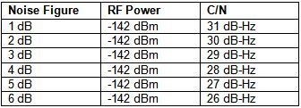
图 16. C/N 为噪声指数的函式
一般来说，接收器上的 GPS 译码芯片组，将得出定位作业所需的最小 C/N 比值。然而，又必须透过整组接收器的噪声指数，才能决定目前功率强度所能达到的 C/N 比值。因此，当量测敏感度时，必须先了解定位作业所需的最小 C/N 比值。
其实有多种方法可量测敏感度。如上表所示，RF 功率与敏感度具有直接相关性。因此，可根据现有的敏感度功率强度，量测接收器的 C/N 比值；亦可根据不同的 RF 功率强度，得出系统敏感度。
为了说明这点，则可注意 RF 讯号功率与 GPS 接收器 C/N 比值，在不同功率强度之下的关系。下方量测作业所套用的激发，即忽略了第一组 LNA 而进行，且接收器的整体噪声指数约为 8 dB。而图 17 显示相关结果。
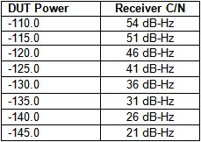
图 17. 接收器的 C/N 比值为 RF 功率的函式
如图 17 所示，此量测范例的 RF 功率与 C/N 比值，几乎是呈现完整的线性关系。而若使用高输入功率模拟 C/N 比值，将产生例外情况；接收器报表将出现可能的最大 C/N 值。然而，因为在任何条件下，进行实验的芯片组均不会产生超过 54 dB-Hz 的 C/N 值，所以这些结果均属预期范围之中。
根据图 7 中所示 RF 功率与敏感度之间的线性关系，其实仅需针对接收器模拟不同的功率强度，即可进行 GPS 接收器的生产测试作业。若接收器在 -142 dBm 得出 28 dB-Hz 的 C/N 值，则亦可于 -136 dBm 得到 34 dB-Hz 的 C/N 值。若特别注重量测速度，则可使用较高的 C/N 值，再从结果中推断出敏感度的信息。
找出噪声指数
又根据等式 13 与 14，搭配相关载噪比 (Carrier-to-noise ratio)，则可得出接收器或芯片组的噪声指数。亦如下方等式 15 所示。
等式 15. 接收器噪声指数为功率与 C/N 比值所构成的函式。
而由图 17 所示，接收器的噪声指数将直接与 RF 功率强度与载噪比互成比例。根据此关系，我们仅需针对 RF 功率强度与 C/N 进行关联性，即可量测芯片组的噪声指数。而此项量测中请注意，应以 0.1 dB 为单位增加产生器的功率。由于 NMEA-183 协议所得到的卫星 C/N 值，是以最接近的小数字为准，因此在量测接收器 C/N 比值时，应估算噪声指数达 1 位数的精确度。范例结果如图 18 所示。
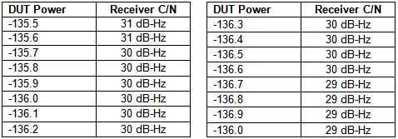
图 18. DUT 功率与接收器 C/N 的关联。
如图 18 所示，若 RF 功率强度处于 -136.6 dBm ~ -135.7 dBm 之间，则其 C/N 比值将维持于 30 dB-Hz。若以舍入法计算 NMEA-183 的数据时，则几乎可确定 -136.1 dBm 功率强度将产生 30.0 dB-Hz 的 C/N 比值无误。透过等式 14，芯片组的噪声指数则为 -174.0 dBm + -136.1 dBm + 30.0 dB-Hz = 7.9 dB。请注意，此计算是根据 2 组不确定性系数而进行：向量讯号产生器的功率不确定性，还有接收器所产生的 C/N 不确定性。
多组卫星的 GPS 接收器量测
敏感度量测需要单一卫星激发，而有多项接收器量测需要可仿真多组卫星的单一测试激发。更进一步来说，如首次定位时间 (TTFF)、定位精确度，与精确度降低 (Dilution of precision) 的量测作业，均需要接收器进行定位。由于接收器需要至少 4 组卫星进行 3D 定位作业，因此这些量测将较敏感度量测来得耗时。也因此，多项定位量测作业均于检验与校准作业中进行，而非生产测试时才执行。
此章节将说明可为接收器提供多组卫星讯号的方法。在讨论 GPS 仿真作业时，亦将让使用者了解 TTFF 与定位精确度量测的执行方法。若是讨论 RF 记录与播放作业，将一并说明应如何在多项环境条件下，校准接收器的效能。
量测首次定位时间 (TTFF) 与定位精确度
首次定位时间 (TTFF) 与定位精确度量测，为设计 GPS 接收器的首要检验作业。若您已将多种消费性的 GPS 应用了然于胸，即应知道接收器回传其实际位置所需的时间，将大幅影响接收器的用途。此外，接收器回报其位置的精确度亦甚为重要。
为了让接收器可进行定位，则应透过导航讯息 (Navigation message) 下载星历与年历信息。由于接收器下载完整 GPS 框架必须耗费 30 秒，因此「冷启动 (Cold start)」的 TTFF 状态则需要 30 ~ 60 秒。事实上，多款接收器可指定数种 TTFF 状态。最常见的为：
冷启动 (Cold Start)：接收器必须下载年历与星历信息，才能进行定位。由于必须从各组卫星下载至少 1 组 GPS 框架 (Frame)，因此大多数的接收器在冷启动状态下，将于 30 ~ 60 秒时进行定位。
热启动 (Warm Start)：接收器的年历信息尚未超过 1 个星期，且不需要其他星历信息。一般来说，此接收器可于 20 秒内得知目前时间，并可进行 100 公里内的定位 [2]。大多数热启动状态的 GPS 接收器，可于 60 秒内进行定位，有时甚至仅需更短的时间。
热开机 (Hot Start)：接收器具备最新的年历与星历信息时，即为热开机状态。接收器仅需取得各组卫星的时序信息，即可开始回传定位位置。大多数热开机状态的 GPS 接收器，仅需 0.5 ~ 20 秒即可开始定位作业。
在大部分的情况下，TTFF 与定位精确度均与特定功率强度相关。值得注意的是，若能于多种情况下检验此 2 种规格的精确度，其实极具有其信息价值。因为 GPS 卫星每 12 个小时即绕行地球 1 圈，所以可用范围内的卫星讯号随时都在变化，也让接收器可在不同的状态下回传正确结果。
下列章节将说明应如何使用 2 笔数据源，以执行 TTFF 与定位精确度的量测，包含：
1)接收器在其布署环境中，透过天线所获得的实时数据
2)透过空中传递所记录的 RF 讯号，并将之用以测试接收器所记录的数据
3)当记录实时数据后，RF 产生器用于模拟星期时间 (Time-of-week，TOW) 所得的仿真数据用此 3 笔不同的数据源测试接收器，可让各个数据源的量测作业均具备可重复特性，且均相互具备相关性。
量测设定
若要获得最佳结果，则所选择的记录位置，应让卫星不致受到周遭建筑物的阻碍。我们选择 6 层楼停车场的顶楼进行测试，以无建物覆盖的屋顶尽可能接触多组卫星讯号。透过 GPS 芯片组的多个开机模式，均可执行 TTFF 量测作业。以 SIRFstarIII 芯片组为例，即可重设接收器的出厂、冷启动、热启动，与热开机模式。下方所示即为接收器执行相关测试的结果。
若要量测水平定位的精确度，则必须根据经、纬度信息进而了解相关错误。由于这些指数均以「度」表示，因此可透过下列等式转换之：
等式 16. 计算 GPS 的定位错误
请注意该等式中的 111,325 公尺 (111.325 公里)，即等于地球圆周的 1 度 (共 360 度)。此指数是根据地球圆周 360 x 111.325 km = 40.077 km 而来。
Off-The-Air GPS
以「Off-the-air」方式量测接收器的 TTFF 时，即是将接收器直接连至天线达到最不精确的方式。由于此量测作业可针对已记录与仿真的 GPS 讯号，进而校准自动化量测作业，因此亦具有一定的重要性。除此之外，亦可针对 SIRFstar III 芯片组进行程序设计，让接收器进入冷启动模式，且以接收器所得到的 TTFF 值进行所有量测作业。请注意，GPS 接收器一般指定为 32.6 秒的冷启动 TTFF 时间。在我们的量测作业中，则得到下列结果：
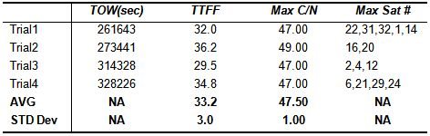
图 19.「Off-the-air」GPS 讯号的 TTFF 与最大 C/N 比值
根据初始的 「Off-the-air」结果，则可发现 GPS 接收器在标准的 3 秒误差内，可达到 33.2 秒的 TTFF。这些量测结果均位于 TTFF 规格的容错范围内。而更重要的，即是可透过仿真与记录的 GPS 数据，进而比较量测结果与实际结果。
根据上列线性误差等式，即可计算各次量测的线性标准误差。
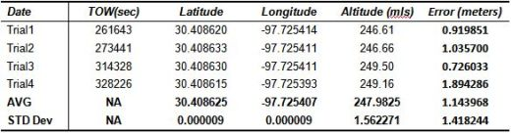
图 20. 由「Off-the-air」GPS 讯号所得的 LLA
请注意，若要将「Off-the-air」GPS 讯号、仿真讯号，与播放讯号进行相关，则必须先进行「Off-the-air」讯号功率的相关性。当进行 TTFF 与定位精确度量测时，RF 功率强度基本上不太会影响到结果。因此，必须比对「Off-the-air」、仿真，与记录 GPS 讯号的 C/N 比值，即可进行 RF 功率的相关性作业。
已记录的 GPS 讯号
虽然可透过实时讯号量测 TTFF 与定位误差，但是这些量测作业往往不可重复；如同卫星均持续环绕地球运行，而非固定不动。进行可重复 TTFF 与定位精确度的量测方式之一，即是使用已记录的 GPS 讯号。此章节将接着说明应如何透过已记录的 GPS 讯号，以进行实时 GPS 讯号的相关作业。
已记录的 GPS 讯号，可透过 RF 向量讯号产生器再次产生。由于必须播放讯号，则校准 RF 功率强度最简单的方法，即是比对实时与记录的 C/N 值。当获得「Off-the-air」讯号时，则可发现所有实时讯号的 C/N 峰值均约为 47 ~ 49 dB-Hz 之间。
而播放讯号的功率强度，亦可达到与实时讯号相同的 C/N 值，进而确定其所得的 TTFF 与位置精确度，将可与实时讯号产生相关。在下图 21 中，我们使用的星期时间 (TOW) 值与实时「Off-the-air」讯号的 TOW 相近，而在 4 次不同的实验下得到 TTFF 结果。
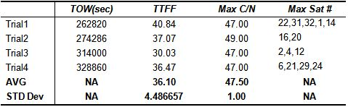
图 21. 由「Off-the-air」GPS 讯号所得的 TTFF
除了量测首次定位时间之外，亦可量测 GPS 接收器所取得的经度、纬度，与高度信息。下图显示相关结果。
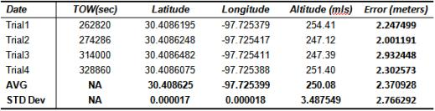
图 22. 由「Off-the-air」GPS 讯号所得的 LLA
从图 21 与 22 中可注意到，其实透过已记录的 GPS 讯号，即可得到合理的可重复 TTFF 与 LLA (Latitude、Longitude、Altitude) 结果。然而，由于这些量测作业的错误与标准误差，仅稍微高于「Off-the-air」量测的误差，因此几乎可将之忽略。因为绝对精确度 (Absolute accuracy) 较高，所以可重复性亦较优于「Off-the-air」量测作业。
仿真的 GPS 讯号
最后 1 种可进行 TTFF 与定位精确度量测的 GPS 测试讯号来源，即为仿真的多组卫星 GPS 讯号。透过 NI LabVIEW GPS 工具组，即可透过由使用者定义的 TOW、星期数，与接收器位置，仿真最多 12 组卫星。此 GPS 讯号仿真方式的主要优点，即是透过可能的最佳讯噪比 (SNR) 构成 GPS 讯号。与实时/记录的 GPS 讯号不同，依此种方法所建立的可重复讯号，其噪声功率甚小。图 23 即呈现了仿真多组卫星讯号的频域。
VSA 设定
Center: 1.57542 GHZz
Span: 4 MHz
RBW: 100 Hz
Averaging: RMS, 20 Average
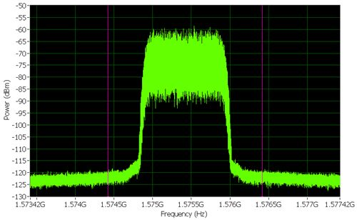
图 23. 仿真多组卫星 GPS 讯号的带内功率 (Power-in-band) 量测作业
当透过仿真的多组卫星波形测试接收器时，则可针对接收器所提供的 C/N 比值进行关联，以再次评估所需的 RF 功率。
一旦能为 RF 功率强度进行关联，则可接着量测 TTFF。当量测 TTFF 时，应先启动 RF 向量讯号产生器。过了 5 秒钟之后，可手动将接收器转为「冷」开机模式。一旦接收器取得定位信息，则将回报 TTFF 信息。下图则呈现仿真 GPS 讯号的相关结果：
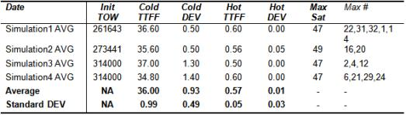
图 24. TTFF 数值的 4 项专属模拟
请注意图 24 中的所有仿真作业均使用相同的 LLA (Latitudes、Longitude，与 Altitude)。
此外，若要量测 TTFF，我们亦可依不同的 TOW 建立仿真作业，以计算 LLA 的精确度与可重复性。请注意，由于在数个小时之内，可用的卫星讯号将持续变化，因此必须设定多种 TOW 以测试精确度 (如图 24)。而图 25 则表示其 LLA 信息。
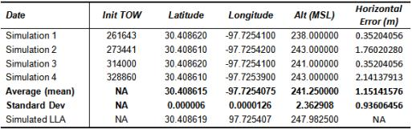
图 25. 多项 TOW 仿真作业的水平精确度
在图 25 中，可根据模拟的定位，计算出公尺为单位的水平错误。又如图 20 所示，可透过下列等式找出错误：
等式 17. 仿真 GPS 讯号的定位错误
而针对我们所使用的接收器而言，其水平定位最大误差为 5.2 公尺，水平定位平均误差为 1.5 公尺。而透过图 18 所示，我们所使用的接收器均可达指定的限制之内。
如先前所述，接收器的精确度，与可用的卫星讯号密不可分。也就是说，接收器的精确度可能在数个小时内大幅变化 (卫星讯号改变)，但是其可重复性却极小。为了确认我们的 GPS 接收器亦为如此，则可针对特定的模拟 GPS 波形执行多项测试。此项作业主要是必须确认，RF 仪控并不会对仿真的 GPS 讯号产生额外的不确定性。如下方图 26 所示，当重复使用相同的二进制档案时，我们所使用的 GPS 接收器将得到极高可重复性的量测。
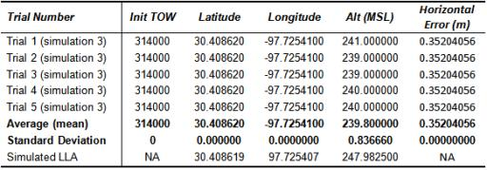
图 26. 相同波形的各次测试，其误差亦具有极高的可重复性
回头再看图 20，使用仿真 GPS 讯号的最大优点之一，即是可达到可重复的定位结果。由于此特性可让我们确认：所回报的定位信息，并不会因为设计迭代 (Iteration) 而发生变化，因此在开发的设计检验阶段中，此特性格外重要。
量测动态定位精确度
GPS 接收器测试的最后 1 种方法，即是量测接收器的追踪功能，使其在大范围的功率强度与速度中维持定位。在过去，此种测试 (往往亦为功能测试) 的常见方法之一，即是整合驱动测试与多路径衰减 (Multi-path fading) 模拟。在驱动测试 (Drive test) 中，我们使用可导入大量讯号减损 (Impairment) 的已知路径，驱动原型接收器。由于驱动测试是将自然减损套用至 GPS 卫星讯号的简单方法，因此这些量测往往亦不可重复。事实上，如GPS 卫星移动、天气条件的变化，甚至年度时间 (Time of year) 的因素，均可影响接收器的效能。
因此，目前有 1 种逐渐普及的方法，即是于驱动测试上记录 GPS 讯号，以大量讯号减损检验接收器效能。若要进一步了解设定 GPS 记录系统的方法，请参阅前述章节。而在驱动测试方案中，有多款 PXI 机箱可供选择。最简单的方式，即是使用 DC 机箱并以汽车电池进行供电。其次可使用标准的 AC 机箱，搭配转换器即可使用汽车电池供电。在此 2 种选项中，DC 机箱的耗电量较低，但亦较难以于实验室中供电。如下列所示的标准 AC 机箱使用结果，其所供电的系统则包含 1 组外接的车用电池，与 1 组 DC to AC 转换器。
一旦我们完成 GPS 讯号的记录作业，即可透过相同的测试数据重复测试接收器。在下方的说明中，我们追踪接收器的经度、纬度，与速度。透过串行端口与每秒 1 次的 NMEA-183 指令读取速率，从接收器读取所需的数据。在下方量测中，我们所呈现的接收器特性参数，仅有定位与卫星 C/N 值。请注意，在执行这些量测作业的同时，亦可分析其他信息。虽然下列结果中并未量测水平精确度衰减 (Horizontal dilution of precision，HDOP)，但此特性参数亦可提供大量的接收器定位精确度信息。
若要获得最佳结果，则应确实同步化接收器与 RF 产生作业的指令接口。下方所示结果中，我们将 COM 埠 (pin 2) 的数据信道做为开始触发器，以针对RF 向量讯号产生器与 GPS 模块进行同步化。此同步化方式仅需任意波形产生器的 1 个频率循环 (100 MS/s)，即可进行向量讯号产生器与 GPS 接收器的同步化。因此最大的歪曲 (Skew) 应为 10 μS。并请注意，因为我们将取得接收器的经纬度，所以由同步化作业所造成的精确度错误，将为 10μs 乘以 Max Velocity (m/s)，或为 0.15 mm。
使用上述的设定，我们即可按时取得接收器的经纬度。结果即如下图所示：
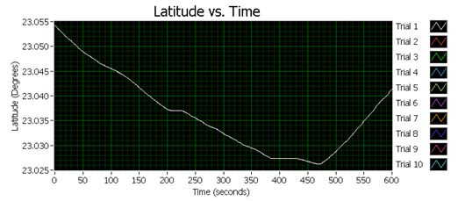
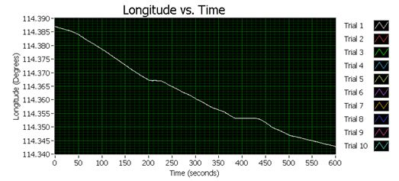
图 27 与 28. 每 4 分钟所得到的接收器经纬度
在图 27 与 28 所呈现的数据中，即使用已记录的驱动测试讯号，取得统计、定位，与速度的相关信息。此外我们可观察到，在每次的测试之间，此项信息具有相对的可重复性；即为每个独立轨迹所呈现的差异。事实上，这就是我们最需要的接收器可重复性 (Repeatability)。由于可重复性信息将可预估 GPS 接收器精确度的变化情形，因此我们亦可计算波形各个样本之间的标准误差。在图 29 中，我们在各次同步化取样作业之间，绘出标准的定位误差 (相对于平均位置)。
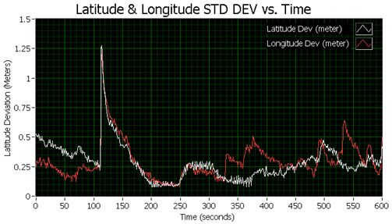
图 29. 依时间取得的经度与纬度标准误差
当看到水平标准误差时，可注意到标准误差在 120 秒时快速增加。为了进一步了解此现象，我们亦根据接收器的速度 (m/s) 与 C/N 值的 Proxy，绘出总水平标准误差。而我们预先假设：在没有高功率卫星的条件下，卫星的 C/N 比值仅将影响接收器。因此，我们针对接收器所回传 4 组最高高度的卫星，平均其 C/N 比值而绘出另 1 组 C/N 的 Proxy。结果即如下列图 30 所示。
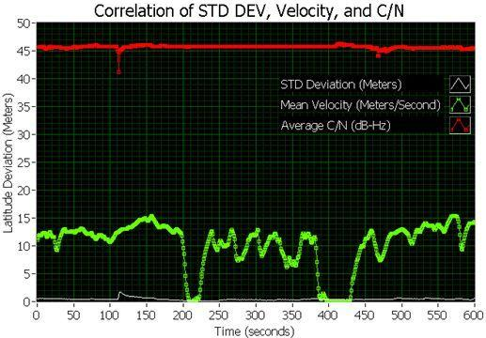
图 30. 定位精确度与 C/N 值的相关性
如图 30 所示，在 120 秒时所发生的峰值水平错误 (标准误差中)，即与卫星的 C/N 值产生直接关联，而与接收器的速度无关。此次取样的标准误差约为 2 公尺，且已低于其他取样约 10 公尺的误差。同时，我们可发现前 4 名的 C/N 平均值，由将近 45 dB-Hz 骤降至 41 dB-Hz。
上述的测试不仅说明 C/N 比值对定位精确度的影响，亦说明了已记录 GPS 数据所能进行的分析作业种类。在此测试中的 GPS 讯号驱动记录作业，是在中国深圳 (Shenzhen) 北方的惠州市 (Huizhou) 所进行。并接着于德州奥斯汀 (Austin Texas) 测试实际的接收器。
结论
如整篇文件所看到的，目前已有多项技术可测试 GPS 接收器。虽然如敏感度的基本量测，最常用于生产测试中，但是此量测技术亦可用于检验接收器的效能。这些测试技术虽然各有变化，但是均可于单一 PXI 系统中全数完成。事实上，GPS 接收器均可透过仿真或记录的基频 (Baseband) 波形进行测试。透过整合的方式，工程师可执行完整的 GPS 接收器功能测试：从敏感度到追踪其可重复性。

